
Randonnée Cascades Sautadet -Saint Michel d’Euzet (30) - Dimanche 17 mai 2026
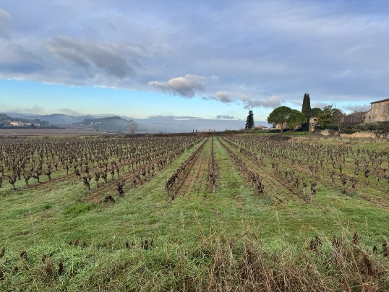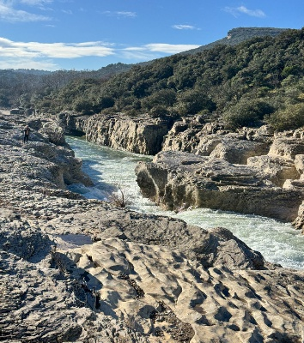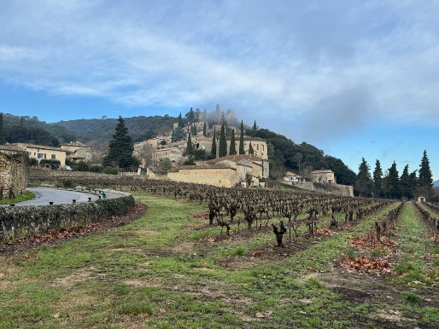
Cascades Sautadet -St Michel d’Euzet ( GARD).
Un très bel itinéraire qui vous fera découvrir les remarquables cascades du Sautadet et La Roque-sur-Cèze, classé "Plus Beaux Villages de France" où un itinéraire patrimonial vous sera proposé


Parcours :11 km
Durée : 6h avec repas
Dénivelé cumulé positif : 120 m
Indice difficulté : 2/5
Fos – Sete : 138 km
Durée trajet : 2h00
Départ du bus : 7H30
Transport limité à 57 places

RDV 7h15, Place du Marché à FOS – Départ : 7h30

CHAUSSURES DE RANDONNEE OBLIGATOIRES - PREVOIR CHAUSSURES DE RECHANGE SVP -

PREVOIR CHAUSSURE DE RECHANGE SVP -

----------------------------------------------------------------------------------
Fiche d’inscription RANDO à St Michel D’Euzet - Dimanche 17 Mai 2026.
(A déposer pour le jeudi 14 mai 2026 au plus tard)
Boite à lettres Fos Rando – Riu 1695 avenue Georges Pompidou 13270 Fos sur Mer
NOM……………………………………… PRENOM………………………
NOM……………………………………… PRENOM………………………
N° de TEL………………………………… Nbre de PERSONNES……

Chèque de 16 € par personne à l’ordre de FOS RANDO, à remettre avec l’inscription.

